高雄市青山國小班級閱讀記錄回饋單
閱讀書名（文章名）：成語故事
班級： 三 年 一 班 | 指導老師：黃齡瑤
實施日期： 98 年 9 月 25 日
實施流程：
與全班一起閱讀該書其中一篇「盲人摸象」的故事，說明該故事發生之源由為一群盲人在討論大象的長相，也因為這些盲人所碰觸的位置不相同，因而得到不同的結論，而無共識，故事閱讀完後，請學生思考該成語所引申之意，並請學生小組討論，如何運用此句成語在日常生活中。
實施情況：
█學生參與情形： 學生對於故事的內容皆感興趣，並藉由不同盲人的敘述，來討論該盲人所摸大象的部位。
█教學資源應用： 請學生運用成語辭典，來查詢成語的意義

省思與回饋：
此類由故事背景所引申的成語皆較具故事性，較易引起學生興趣，但最後所引申之意較為抽象，要將成語直接造成句子，學生常不易完成，可引導學生以情境方式來思考，不一定要造出句子。
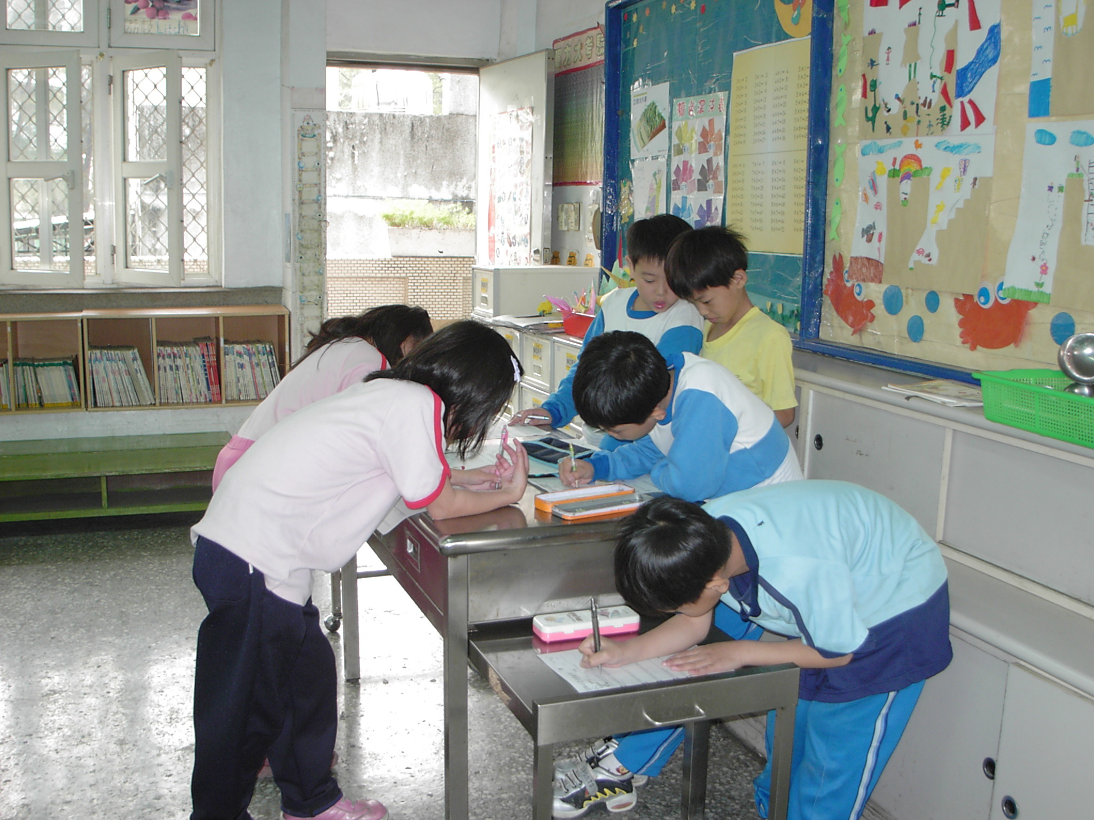
活動文字簡述：學生閱讀完成分成小組討論
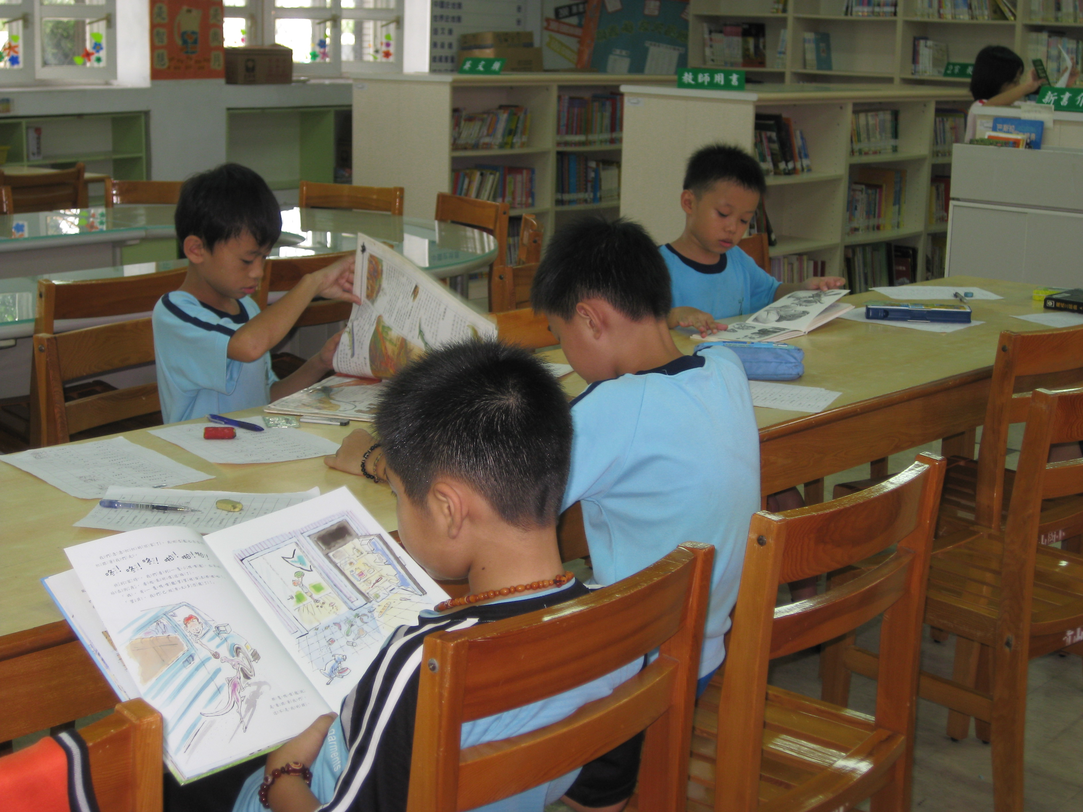
活動文字簡述：至圖書館查詢相關資料

